

НАЦІОНАЛЬНИЙ ТЕХНІЧНИЙ УНІВЕРСИТЕТ УКРАЇНИ «КИЇВСЬКИЙ ПОЛІТЕХНІЧНИЙ ІНСТИТУТ імені Ігоря Сікорського»

ФАКУЛЬТЕТ ПРИКЛАДНОЇ МАТЕМАТИКИ

**Кафедра системного програмування та спеціалізованих комп’ютерних систем**

**Лабораторна робота №3**

з дисципліни **Бази даних і засоби управління**

*на тему: “Засоби оптимізації роботи СУБД PostgreSQL”*

Виконав:

студент ІII курсу

групи КВ-01

Орел І. В.

Перевірив:

Київ – 2022

*Метою роботи* є здобуття практичних навичок використання засобів оптимізації СУБД PostgreSQL.

*Завдання* роботи полягає у наступному:

1. Перетворити модуль “Модель” з шаблону MVC лабораторної роботи №2 у вигляд об’єктно-реляційної проекції (ORM).
2. Створити та проаналізувати різні типи індексів у PostgreSQL.
3. Розробити тригер бази даних PostgreSQL.
4. Навести приклади та проаналізувати рівні ізоляції транзакцій у PostgreSQL.

**Варіант 8**

У другому завданні проаналізувати індекси BTree, GIN.

Умова для тригера – after insert, update.

**Інформація про модель та структуру бази даних**

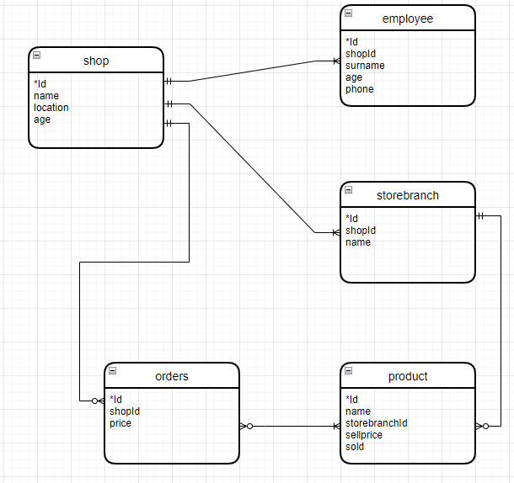

Рисунок 1 - Концептуальна модель предметної області “Магазини”

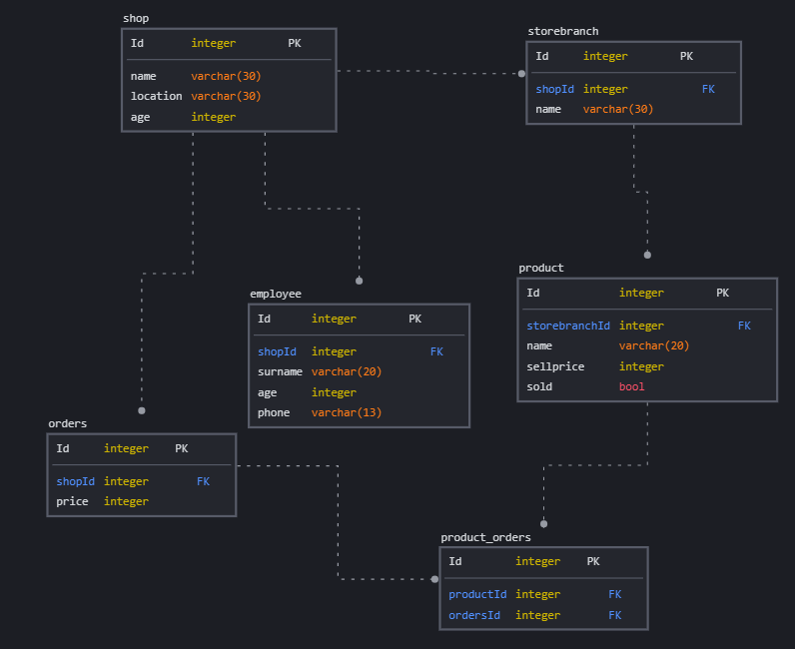

Рисунок 2 - Логічна модель предметної області “Магазини ”

**1 Завдання**

**Класи ORM**

from django.db import models  
# Create your models here.  
  
class Shop(models.Model):  
 id = models.AutoField(primary_key=True)  
 name = models.CharField(max_length=30)  
 location = models.CharField(max_length=30)  
 age = models.IntegerField(null=True)  
  
 class Meta:  
 db_table = 'shop'  
  
  
class Employee(models.Model):  
 id = models.AutoField(primary_key=True)  
 shopid = models.ForeignKey(Shop, on_delete=models.CASCADE, db_column="shopid")  
 surname = models.CharField(max_length=20)  
 age = models.IntegerField()  
 phone = models.CharField(unique=True, max_length=13)  
  
 class Meta:  
 db_table = 'employee'  
  
  
class Storebranch(models.Model):  
 id = models.AutoField(primary_key=True)  
 shopid = models.ForeignKey(Shop, on_delete=models.CASCADE, db_column="shopid")  
 name = models.CharField(max_length=30)  
  
 class Meta:  
 db_table = 'storebranch'  
  
  
class Product(models.Model):  
 id = models.AutoField(primary_key=True)  
 name = models.CharField(unique=True, max_length=20)  
 storebranchid = models.ForeignKey(Storebranch, on_delete=models.CASCADE, db_column="storebranchid")  
 sellprice = models.IntegerField()  
 sold = models.BooleanField(null=True)  
  
 class Meta:  
 db_table = 'product'  
  
  
class Orders(models.Model):  
 id = models.AutoField(primary_key=True)  
 shopid = models.ForeignKey(Shop, on_delete=models.CASCADE, db_column="shopid")  
 price = models.IntegerField()  
  
  
class Product_orders(models.Model):  
 ordersid = models.ForeignKey(Orders, primary_key=True, on_delete=models.CASCADE, unique=False, db_column="ordersid")  
 productid = models.ForeignKey(Product, on_delete=models.CASCADE, unique=False, db_column="productid")  
  
 class Meta:  
 unique_together = (('ordersid', 'productid'),)  
 db_table = 'product_orders'

**2 Завдання**

**BTree**

Для дослідження індексу була створена таблиця, яка має дві колонки: числову і текстову. Вони проіндексовані як BTree. У таблицю було занесено 1000000 записів.

**Створення таблиці та її заповнення:**

CREATE TABLE btree_table(

id bigserial PRIMARY KEY,

test_text varchar(255));

INSERT INTO btree_table(test_text)

SELECT substr(characters, (random() * length(characters) + 1)::integer, 10)

FROM

(VALUES('qwertyuiopasdfghjklzxcvbnmQWERTYUIOPASDFGHJKLZXCVBNM')) as symbols(characters),

generate_series(1, 1000000) as q;

**Вибір даних без індексу:**

SELECT COUNT(*) FROM btree_table WHERE id % 2 = 0;

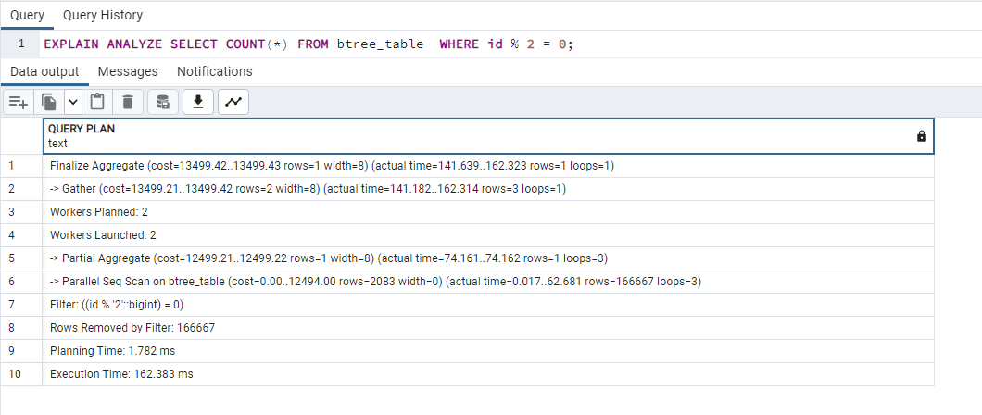

SELECT COUNT(*) FROM btree_table WHERE id % 2 = 0 OR test_text LIKE 'b%';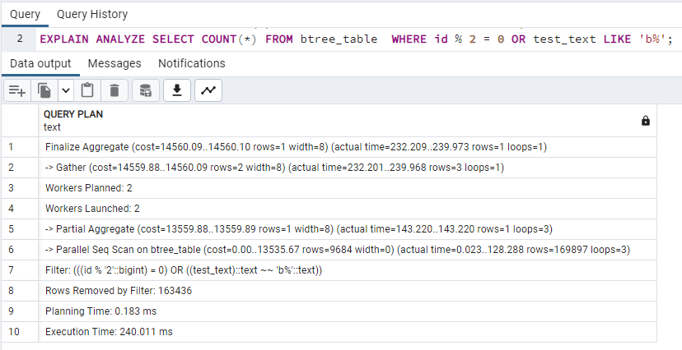

SELECT COUNT(*), SUM(id) FROM btree_table WHERE test_text LIKE 'b%' GROUP BY id % 2;

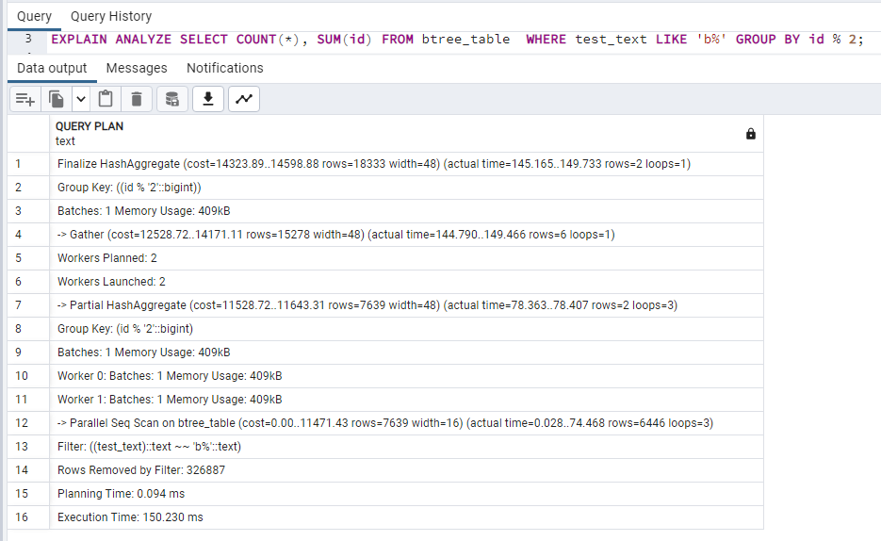

**Створення індексу:**

DROP INDEX IF EXISTS btree_index;

CREATE INDEX btree_index ON btree_table USING btree(test_text);

**Вибір даних із створеним індексом:**

SELECT COUNT(*) FROM btree_table WHERE id % 2 = 0;

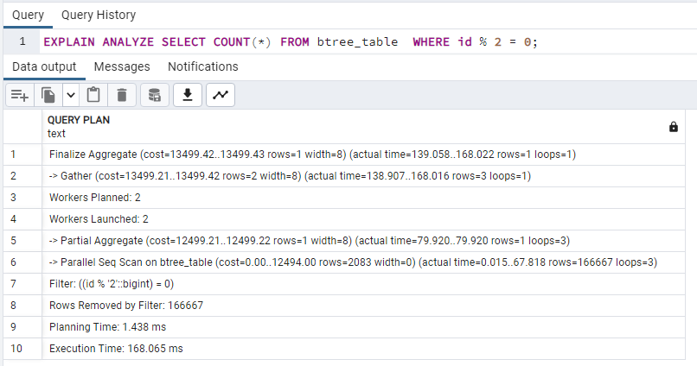

SELECT COUNT(*) FROM btree_table WHERE id % 2 = 0 OR test_text LIKE 'b%'; 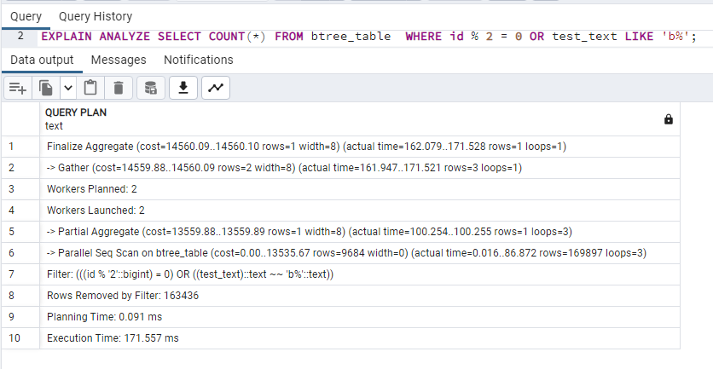

SELECT COUNT(*), SUM(id) FROM btree_table WHERE test_text LIKE 'b%' GROUP BY id % 2; 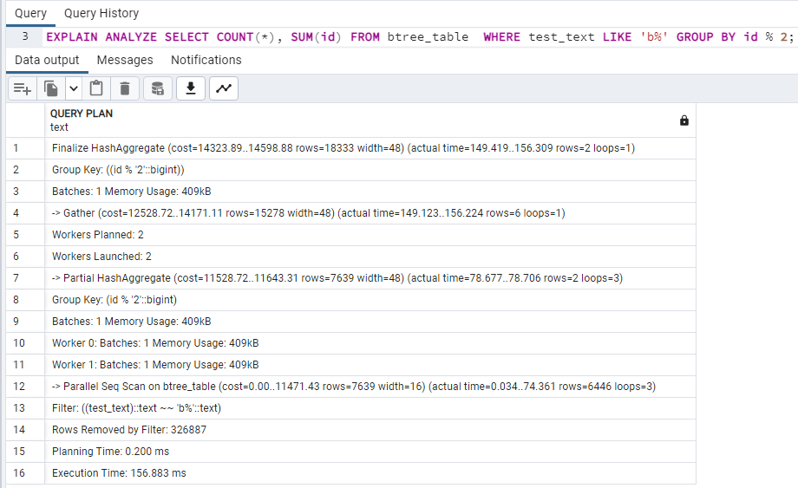

**GIN**

Для дослідження індексу була створена таблиця, яка має дві колонки: id типу integer і test_text типу varchar. Колонка test_text проіндексована як GIN. У таблицю занесено 1000000 записів.

**Створення таблиці та її заповнення:**

CREATE TABLE gin_table(

id bigserial PRIMARY KEY,

test_text varchar(255));

INSERT INTO gin_table(test_text)

SELECT substr(characters, (random() * length(characters) + 1)::integer, 10)

FROM

(VALUES('qwertyuiopasdfghjklzxcvbnmQWERTYUIOPASDFGHJKLZXCVBNM')) as symbols(characters),

generate_series(1, 1000000) as q;

**Вибір даних без індексу:**

SELECT COUNT(*) FROM gin_table WHERE id % 2 = 0;

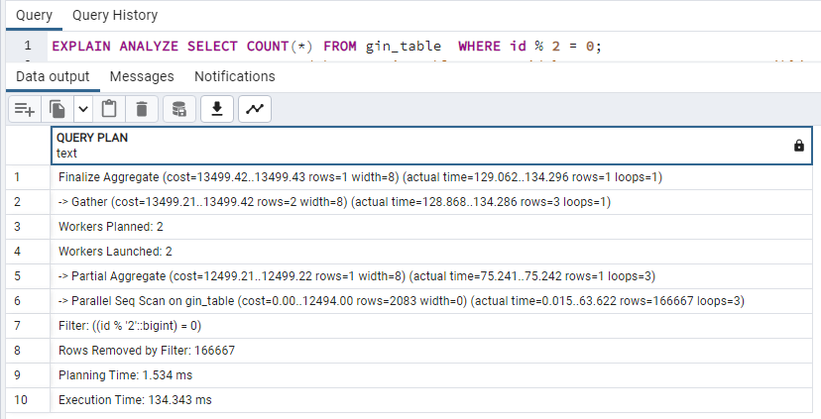

SELECT COUNT(*) FROM gin_table WHERE id % 2 = 0 OR test_text LIKE 'b%';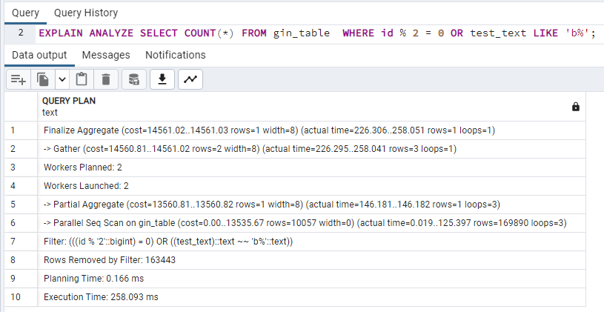

SELECT COUNT(*), SUM(id) FROM gin_table WHERE test_text LIKE 'b%' GROUP BY id % 2; 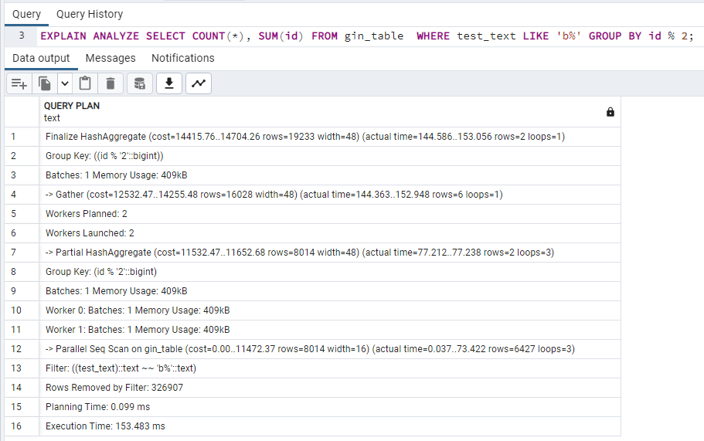

**Створення індексу:**

CREATE EXTENSION pg_trgm;

DROP INDEX IF EXISTS gin_index;

CREATE INDEX gin_index ON gin_table USING gin(test_text gin_trgm_ops);

**Вибір даних із створеним індексом:**

SELECT COUNT(*) FROM gin_table WHERE id % 2 = 0;

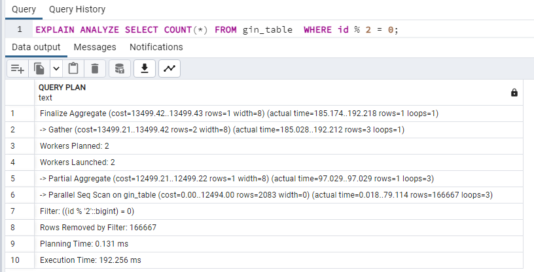

SELECT COUNT(*) FROM gin_table WHERE id % 2 = 0 OR test_text LIKE 'b%'; 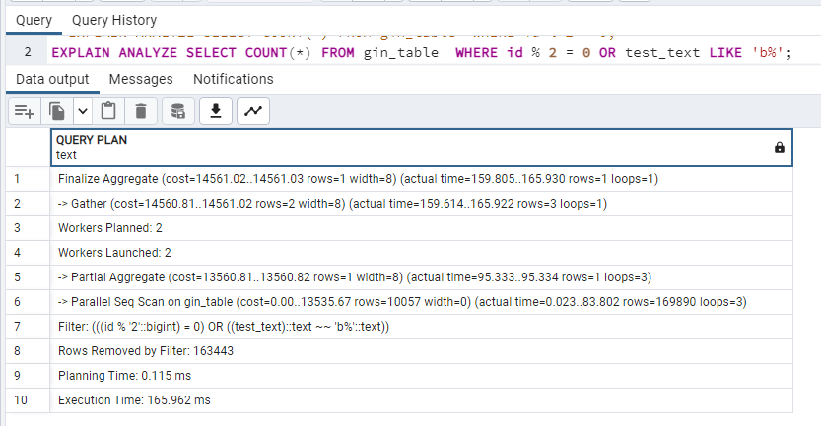

SELECT COUNT(*), SUM(id) FROM gin_table WHERE test_text LIKE 'b%' GROUP BY id % 2; 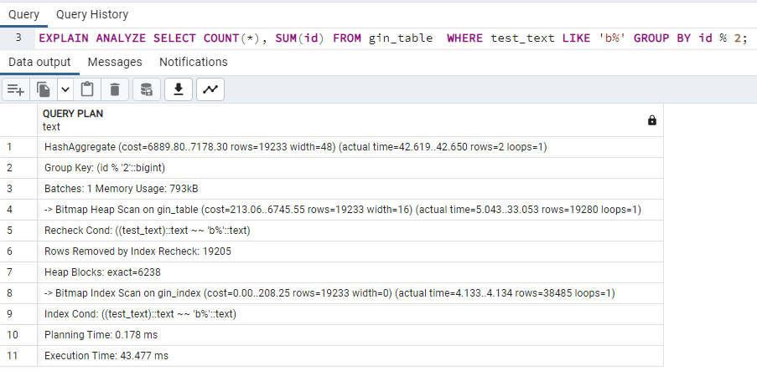

B-tree доцільно використовувати для роботи зі стовпцями даних, що можна було б сортувати за значеннями, тобто буквально використовувати на них операції більше/менше дорівнює і тд.

Основна сфера застосування методу GIN – прискорення повнотекстового пошуку. Якщо дані змінюються не часто, шукати треба швидко – GIN буде мати кращі результати, ніж GiST.

**3 Завдання**

**Тригер**

Умова: *after insert, update*

**Таблиці:**

CREATE TABLE bank_account (

id serial PRIMARY KEY,

name varchar NOT NULL,

age integer NOT NULL,

sallary integer NOT NULL,

netto_sallary integer

);

CREATE TABLE update_ts_storage (

stamp timestamp NOT NULL,

bank_account_id integer NOT NULL,

name varchar NOT NULL,

age integer NOT NULL

);

**Функція:**

CREATE OR REPLACE FUNCTION update_ts_storage_func() RETURNS trigger AS $update_ts_storage_func$

BEGIN

IF (TG_OP = 'UPDATE') THEN

INSERT INTO update_ts_storage(stamp,bank_account_id,"name",age) SELECT now(), NEW.id, NEW.name, NEW.age;

ELSIF (TG_OP = 'INSERT') THEN

IF NEW.sallary > 2500 THEN

UPDATE bank_account

SET netto_sallary = NEW.sallary - 100

WHERE id = NEW.id;

END IF;

END IF;

RETURN NEW;

END;

$update_ts_storage_func$ LANGUAGE plpgsql;

**Тригер:**

CREATE TRIGGER update_ts_storage_trigger AFTER INSERT OR UPDATE ON bank_account

FOR EACH ROW EXECUTE FUNCTION update_ts_storage_func();

**Принцип роботи тригера:**

Тригер працює після вставки або редагування в таблиці **“bank_account”**. Після вставки нового рядка буде перевірятись, чи значення sallary більше за 2500, і якщо так – від нього буде відніматись 100. Після кожного редагування таблиці **“bank_account”** у таблицю **“update_ts_storage”** буде заноситись часова мітка відповідної зміни та інформація про відповідного користувача зі зміненого рядка, а саме: bank_account_id, name та age.

**Приклад роботи тригера:**

**Таблиця до змін:**

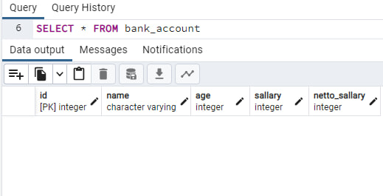

**Таблиця після вставки нового рядка:**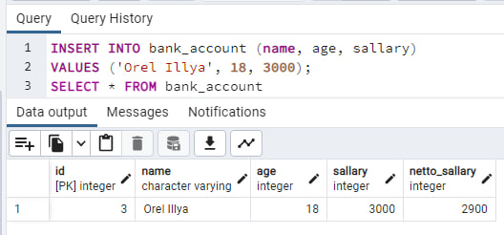

**Таблиці після оновлення певного рядка:**

